**Ortschaft**

**Lützschena-Stahmeln**



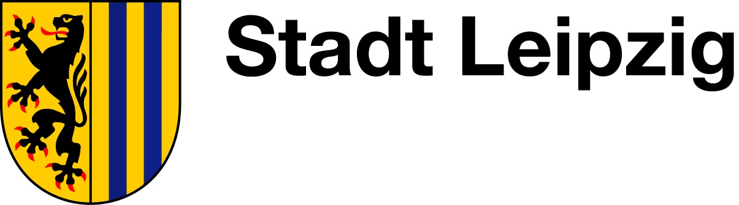

**Beschluss 123/09/22 vom 26.09.2022 zum Änderungsantrag zur Informationsvorlage-Nr. VII-Ifo-06996, Evaluierung und Fortschreibung der Konzeption Freiwillige Feuerwehr**  
  
Der Ortschaftsrat Lützschena-Stahmeln stellt folgenden Änderungsantrag zur Informationsvorlage-Nr. VII-Ifo-06996, „Evaluierung und Fortschreibung der Konzeption Freiwillige Feuerwehr“  
  
Die seit 2013 in gleicher Höhe in den Haushalt eingestellten Mittel von 100,00,00 € jährlich sollen 2022 um   
10 % erhöht werden. Ab 2023 sollen diese Mittel in Höhe eines jährlichen Inflationsausgleiches dynamisiert werden.   
  
Begründung:  
Die bisher eingestellten Mittel reichen nicht mehr aus um die Ausstattung der FFW auf dem bisherigen Niveau zu halten. Die Wartezeiten für Ersatzbeschaffungen defekter Geräte werden immer länger, so dass die Grundbedürfnisse der Kameraden in der Vor- und Nachbereitung der Einsätze mit den bisherigen Mitteln nicht mehr ausreichend befriedigt werden können. (Beispiel: Die Kameraden der FFW Lützschena-Stahmeln warten bereits seit Monaten auf den Ersatz für einen defekten Toaster)

Beschluss 123/09/22 zum Änderungsantrag  
  
Votum: 7/0/0 (Sieben Ja/kein Nein/keine Enthaltung)

Eva-Maria Schulze  
Ortsvorsteherin